 | Ход урока.
I  II  III  VI  V  VII | Организационный момент.  Сообщение темы урока. Постановка задач урока, цели.  Урок литературного чтения.  -Сегодня у нас необычный урок. Урок - творческая мастерская, который мы посвящаем творчеству великого русского поэта Сергея Александровича Есенина.  - Подберите к слову мастерская родственное слово, выраженное глаголом.  мастерская - мастерить  -В мастерской всегда кто - то что - то создаёт. Как назовём такого человека?  создатель - мастер  С.А.Есенин (портрет)  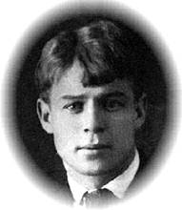  С.А.Есенин - великий поэт, творец. Ставить себя одну ступень с ним, я думаю, не скромно. Давайте, отведём себе место учеников.  ученик - подмастерье  (фотография)  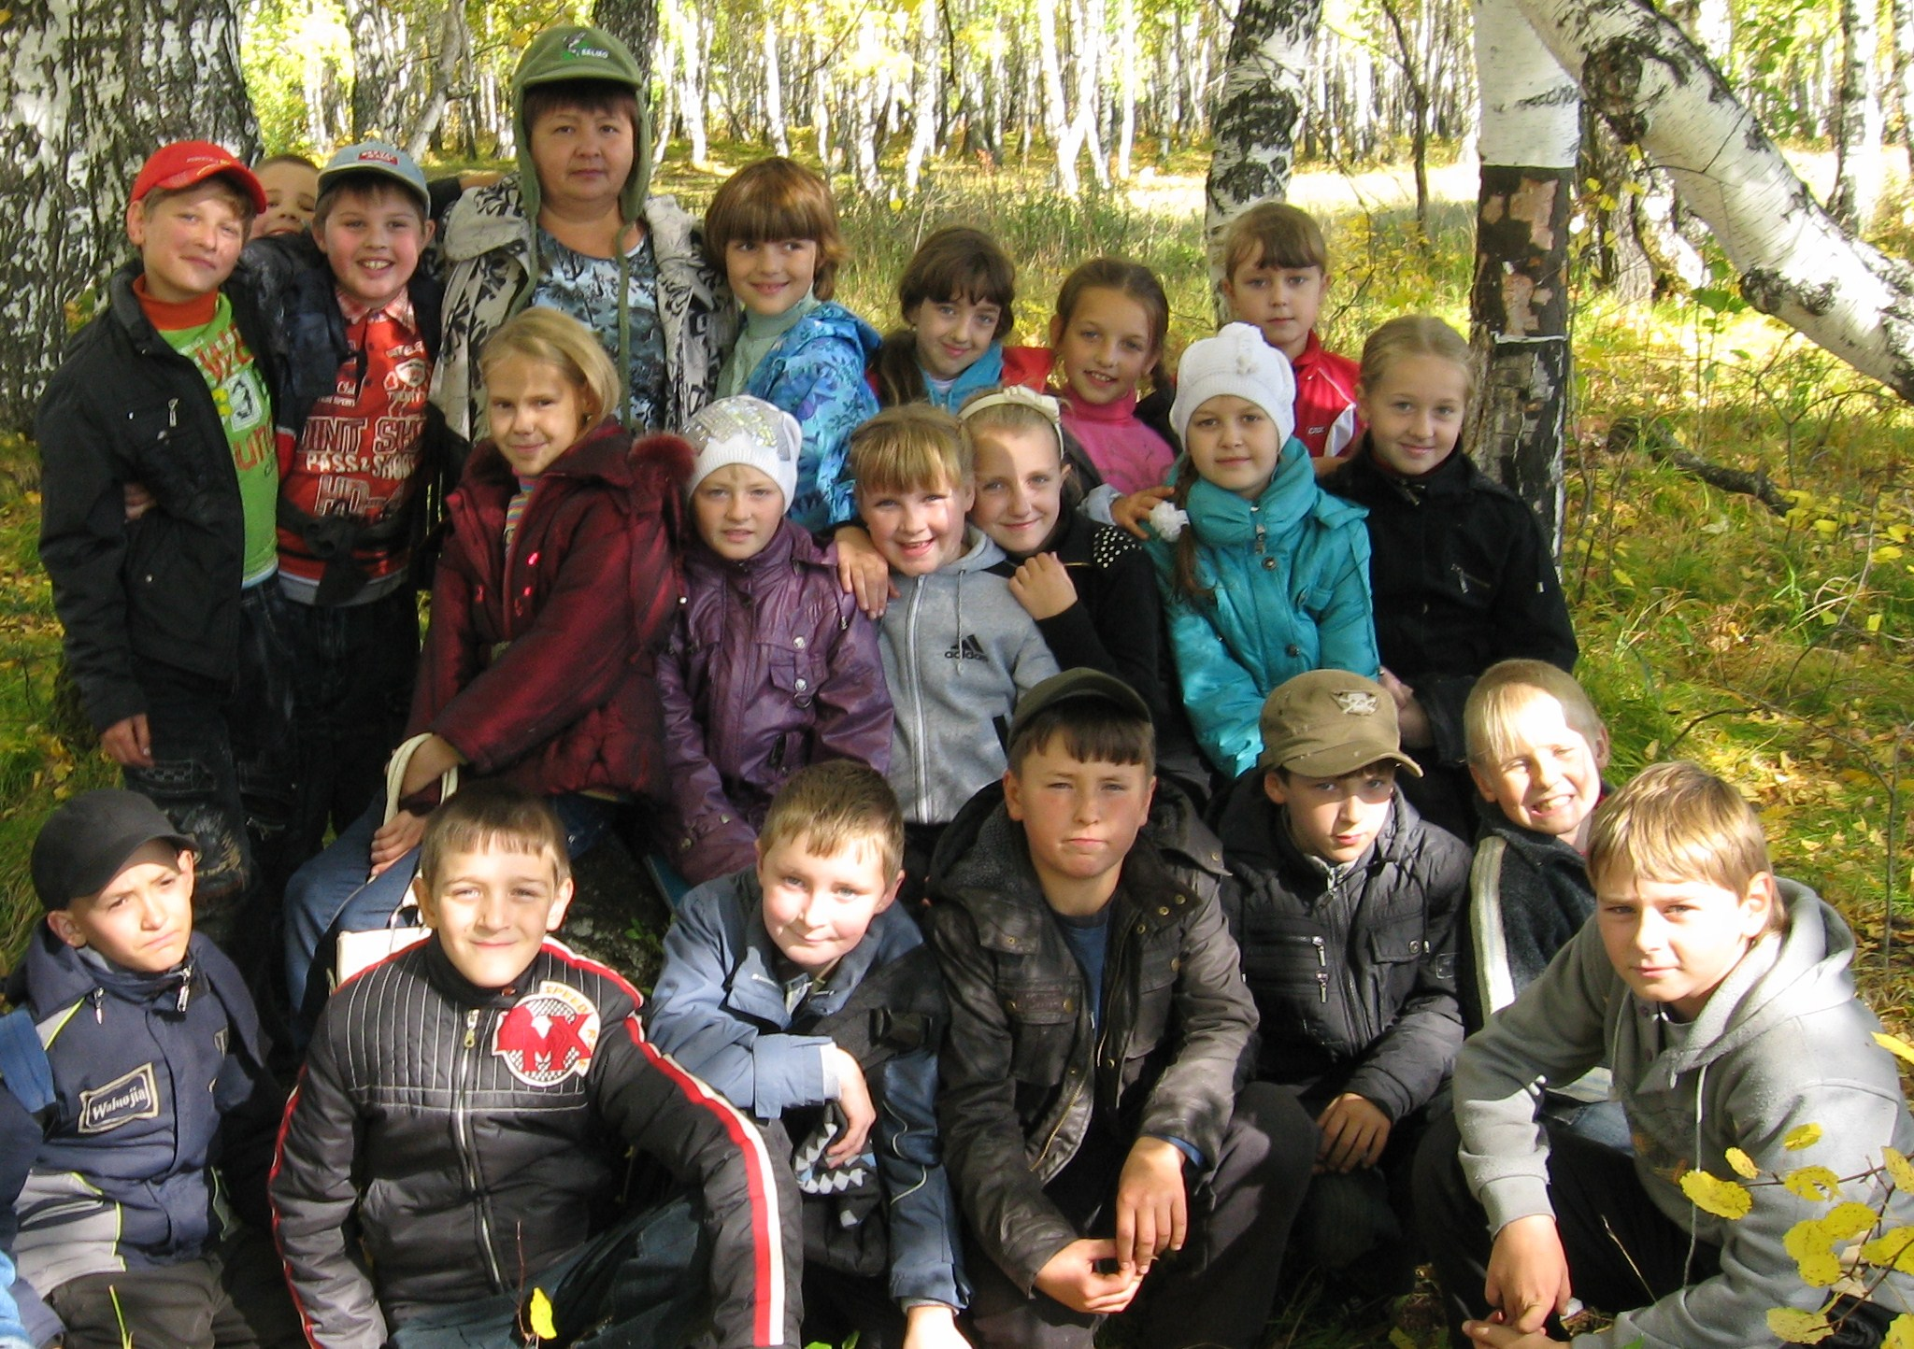  - Как вы думаете, чему можно научиться в мастерской героя нашего урока?  Своими рассуждениями вы сами поставили перед собой задачи нашего урока.  Проверка д/з. C. А. Есенин «Лебедушка»  - Сколько строф в этом стихотворении мы определили на прошлом уроке?  - Анализируя каждую стихотворения, какой вывод мы сделали?  (В каждой строфе поэт рисует картину. И в каждой свои герои.)  - Менялось ли ваше настроение в течение чтения?  - Чему мы научились в мастерской C. А. Есенина на первом этапе знакомства с произведением «Лебедушка»? (Сопереживать, наслаждаться красотой природы)  - Что вы можете сказать о поэте, написавшем это стихотворение?  (Любил и умел тонко чувствовать природу, хороший знаток человеческих душ. Не каждый умеет рассказать так, чтобы другие могли почувствовать, представить о чём говорит рассказчик и разделить его чувства. Читая стихотворение, и мы разделяем чувства поэта. Давайте вместе пронаблюдаем, как Есенин добивается этого.  Составление плана происходящих в стихотворении событий.  Дневники юного читателя.  - Вернемся к стихотворению.  Какую картину рисует поэт в начале стихотворения?  I ч – Рассвет. Пробуждение природы. Утро.  -Обратим внимание на литературные приёмы, помогающие Есенину описать красоту наступающего утра.  - уменьшительно – ласкательные суффиксы (слова из дневника)  - сравнения (слова из дневника) Вывод: Природа, зорька, сосны, роса, камыши, как живые существа.  О творчестве Есенина пишут:  Цвет в произведениях Есенина отражает внутренний мир поэта, его душевное состояние и мировосприятие.  Цветовые впечатления, разлитые в его звучных стихах, во многом перекликаются и повторяют те цвета, что мы встречаем в народных вышивках, живописи, устной народной поэзии. Поэт любит следить за тем, как цвет меняется, течёт, струится, движется, в зависимости от характера освещения.  В своих произведениях он использует эпитеты.  - эпитет – это слово, которое называет не предмет художественного отображения, а признак этого предмета. Эпитеты помогают читателю лучше увидеть изображаемый предмет.  Выборочное чтение.  - Вернемся к стихотворению. Найдём эпитеты в произведении.  - Какие чувства, эмоции у вас возникали во время чтения слов с уменьшительно – ласкательными суффиксами, сравнениями, эпитетов?  Работа с экраном настроений.  Таблица «Перечень основных эмоций и чувств» (выбрать)  - Чему мы научились в мастерской C. А. Есенина на этом этапе изучения произведения «Лебедушка»?  Вывод: Природа, зорька, сосны, роса, камыши, как живые существа. Они грустят и радуются, могут разговаривать. Это единый гармоничный мир. Тайна гармонии в красоте. Посмотрите, как прекрасно раннее утро!  Выразительное чтение.  (1-3 строфы. Стараемся передать красоту утра, спокойствие природы. Ровным, мелодичным голосом передаем легкость ароматного дыхания цветов).  -  - Какую картину рисует поэт далее в стихотворении?  IIч – Прогулка лебёдушки и лебежатушек. (Картина)  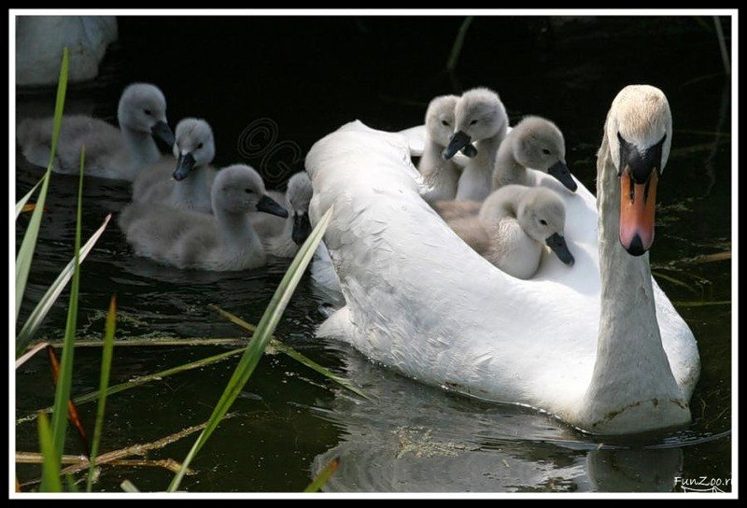  -Какие чувства вызывает у вас лебёдушка?  - Как Есенин описал лебёдушку? Почему она так «за душу берёт»?  Какая? (душевные качества) - Нежная, заботливая, любящая, святая.  Цвет - белоснежная. Белый цвет – это свет, холод и снег. Олицетворяет чистоту, невинность, молодость и правду.  Какая роль ей отводится? - Мать.  Фотовыставка. (Дети с мамами)  - Кто изображен на фотографиях?  - Что вы можете сказать о нравственных качествах ваших мам и мамы - лебёдушки? Какие они?  - Какие пословицы вы знаете о маме?  Вывод: Мать и бабушка Сергея Александровича тоже очень любили и оберегали его. Поэтому они на всю жизнь оставалась для него воплощением нравственной чистоты. В своём стихотворении Есенин уделяет большое внимание образу матери – лебеди, которая внимательна к своим детям.  - Чему мы научились в мастерской C. А. Есенина на этом этапе изучения произведения «Лебедушка»? (Материнская любовь – это святое!)  Выразительное чтение.  (4-15 строфы. Стараемся передать красоту утра, лебеди, ее любовь)  Минута отдыха  -Какое время суток описывается? (утро)  На зарядку солнышко позвало и нас,  Руки, словно лучики, поднимаем – раз.  А над нами весело шелестит листва,  Опускаем руки мы по команде - два.  Ветерок тихонечко дует на цветы  Они шепчутся, качаются, и дрожат листы  - Вернемся к стихотворению.  - Какую картину рисует поэт далее в стихотворении?  IIIч– Надвигающаяся беда.  - Как Есенин описал орла? (картина)    Какой? (душевные качества) Могучий, сильный, безжалостный - хищник.  Цвет - чёрный.  Олицетворение - зла, опасности и большой беды, смерти.  Какая роль отводится ему? - охотника  -Мы говорили с вами, что стихотворение очень похоже на народную сказку. А во всякой сказке героя охарактеризовать помогает ещё и противопоставление. Добро становится ещё более привлекательным на фоне недоброго, злого. И в этом произведении Есенин не отказался от такого приёма.  Выразительное чтение.  16-21 строфы. Показать силу, мощь орла и тревогу матери- лебеди, настороженность.  - В чем же сила есенинского стихотворения?  IVч – Спасение детей. Смерть матери. -Какое время суток описывается? (утро)  - Утро - возрождение, пробуждение всего живого к жизни.  Лебедятушки - это маленькие беззащитные птенчики, которые рождены для жизни, продолжения рода.  Почему же Сергей Есенин, которому с детства не нравились сказки с плохим концом, и он переделывал их на свой лад так завершил стихотворение?  - Какую главную мысль хотел передать нам Сергей Есенин? (Лебедь не пожалела своей жизни, чтобы спасти детей, лебедята спаслись.)  Выразительное чтение.  22 - 27строфы самые трагические. -Так уж устроен мир. Одни являются хищниками, а другие – добычей хищников. Порой это очень печально. Но, ведь уход из жизни – закон природы, общий для всего живого. Цепи питания. Лебедь погибает, но не погибает добро, трепетная глубокая нежность, не погибает любовь матери к своим детям.  Vч – Жизнь продолжается…  Выразительное чтение. 28 строфа читается спокойно, ровно. После этих пронзительных эмоциональных строф наступает грустное смирение с законом природы.  -Что напомнило вам стихотворение? Какой жанр устного народного творчества? (Народную песню или сказку).  Презентация с музыкальным сопровождением С.А. Есенин «Лебёдушка»  -Постарайтесь передать свои чувства и настроение.  Д/З - Кому бы хотелось услышать другой конец этого стихотворения? - Что бы вы изменили в сюжете стихотворения?  - Как сложилась дальнейшая судьба детей?  VIч - Жизнь лебежатушек без матери.  Подведение итогов  - Нашу мастерскую пора закрывать. Давайте вспомним, что мы хотели создать в начале урока и что получилось?  У нас получилась настоящая творческая мастерская.
  положительные эмоции | отрицательные эмоции
  положительные эмоции | отрицательные эмоции

